2014全國大專生能源論文競賽

競賽簡章與辦法說明書

指導單位：教育部、科技部
主辦單位：台灣氫能與燃料電池學、會台灣能源學會
承辦單位：國立臺南大學環生學院、綠色能源科技學系

2014 年 5 月 13日
【主旨】
國立臺南大學環生學院與綠色能源科技學系秉持提升能源人才培育與促進學生實驗精神，為鼓勵各大學能源相關係所學生具備理論與實作之整合能力，重視專題研究，特舉辦全國大專能源論文競賽，期能激發學生創意及興趣，提升學生之論文寫作能力及口頭表達能力，本論文競賽將邀請產學各界學者專家擔任評審工作，提供全國各校學生相互交流的機會，同時也為學校教學與產業發展建立互動溝通的橋樑。
- 競賽主題
分成5大領域競賽
    - 產能：氫能、太陽能、其他
    - 儲能：氫能、鋰電池、其他
    - 管理：電機、電控、智慧電能管理、其他
    - 節能
    - 能源教育
- 參賽資格
國內之大專校院大學部在學學生，以1-3人組隊參賽。
- 競賽時程
- 報名收件時間：2014年5月起至2014年8月31日(三)止，線上報名與投稿：http://hefc2014.conf.tw/
- 初評審查時間：於2014年9月17日(三)舉行（預定）
- 決賽暨頒獎典禮：於2014年10月3日(五)舉行
- 每一位參賽學生均需參加決賽，不克前來的同學視同放棄參賽，成績不計
- 報名辦法
- 報名費用：免費
- 評分與評選方式
- 配分比例及評選重點
初評  專題實作成果報告書  40％ | 文筆流暢 | 20％
初評  專題實作成果報告書  40％ | 能源相關之實用性及貢獻度 | 40％
初評  專題實作成果報告書  40％ | 報告書內容完整性 | 40％
決賽  口頭報告及海報內容  60％ | 創意及前瞻性 | 30%
決賽  口頭報告及海報內容  60％ | 實用性及貢獻度 | 30%
決賽  口頭報告及海報內容  60％ | 口頭報告內容完整性 | 20%
決賽  口頭報告及海報內容  60％ | 海報內容完整性 | 15%
決賽  口頭報告及海報內容  60％ | 儀態 | 5%
- 評選方式：由執行單位聘請產學界專家學者若干人組成評選委員會評選，依各評選要點評計，若分數相同，由委員會評議名次。
- 決賽
- 日期：2014年10月3日(五)
- 地點：國立臺南大學府城校區，決賽詳細時間地點另行公告。
- 智慧財產權及展覽相關事宜：
- 所有參賽作品以近一年完成之成果為限，且必須保證無抄襲仿冒之情事，主辦單位若發現參賽作品有違反本比賽規則所列之規定者，則取消其參賽資格，若為得獎作品，則追回已頒發之獎項並公告之。如造成第三者之權益損失，該參賽者應負完全法律責任。
- 參賽者應無條件授權主辦單位元對所有入選作品進行攝影、出版、著作、公開展示及發行於各類型態媒體宣傳之權利，各入選者不得提出異議，並應配合提供相關圖片與資料，供執行單位依教育部規定推廣競賽成果。
- 獎勵
第一名 | 頒給獎狀乙紙及3C數位獎品
第二名 | 頒給獎狀乙紙及3C數位獎品
第三名 | 頒給獎狀乙紙及3C數位獎品
佳作 | 入圍佳作數名，頒給乙紙及精美獎品
- 聯絡資訊
Email: darkchu@mail.nutn.edu.tw
大會網址：http://hefc2014.conf.tw/
電話：(06)214-4736(邱涵）
傳真：(06)260-2205
2014全國大專生能源論文競賽
報名表
比賽簡章附件一
收件編號： (主辦單位填寫)
論文名稱
參賽人員（至多3名）
姓名 |  |  | 參賽學院/科系所 | 學院名稱：
學號 |  |  | 參賽學院/科系所 | 系所名稱：
手機號碼 |  |  | E-mail
姓名 |  |  | 參賽學院/科系所 | 學院名稱：
學號 |  |  |  | 系所名稱：
手機號碼 |  |  | E-mail
姓名 |  |  | 參賽學院/科系所 | 學院名稱：
學號 |  |  |  | 系所名稱：
手機號碼 |  |  | E-mail
指導教授 | 學院名稱：  系所名稱：  姓 名：  聯絡電話：  E-mail ：
說明：
*請確實填寫表格個人資料。
*指導教授如不只一名，請自行增列。
學生證正反面影本
正面

反面
正面

反面

正面

反面

2014全國大專生生能源論文競賽
論文未抄襲切結書
比賽簡章附件二

立書人：

- 立書人等為參加國立臺南大學 (下稱「主辦單位」)所主辦之「2014全國大專生能源論文競賽」，茲切結所提創新論文乃係立書人等原創並未抄襲他人，且非研究生論文內容。
- 日後若經查明立書人等之論文確係部份或全部抄襲他人，立書人等之參賽資格，所獲頒之獎品資格應立即取消。並立即將所領取之獎品歸還主辦單位。
- 若因立書人等抄襲他人創意而致主辦單位須向第三人賠償或導致其他損失，立書人等應負賠償主辦單位之責。
- 立書人等保證擁有或有權使用其所撰論文之智慧財產權並保證所撰之論文不侵害任何人之智慧財產權。
- 若因立書人等之論文侵害他人之智慧財產權而導致第三人得以對主辦單位求償或主辦單位之權益因而受損，立書人等願負一切賠償責任。
此致
主辦單位
國立臺南大學

立書人簽章：

日期：2014 年 月 日

2014全國大專生能源論文競賽
標題16號字體，粗黑體
置中
比賽簡章附件三
(此處空一行)
11號字體，置中
全文字體 中文標楷體
英文Times New Roman
*王小福¹ 洪小龍²
¹綠色能源科技學系 ²綠色能源科技學系
(NSC103XXXX-XXXX-XXX)
(此處空兩行，若合著者在不同機構，請分開羅列，發表者請在名字前標記此*符號)

國立臺南大學大學生專題研究論文比賽將於2014年10月3日於府城校區舉行，論文發表將採取直接投稿審查方式。審查通過之論文將以光碟版製成 Adobe Acrobat File。
關鍵字：、論文格式、截稿日期 12號字體，不縮排，摘要600字為限

一、前言 12號字體，粗黑體
國立台南大學國立台南大學國立台南大學國立台南大學國立台南大學國立台南大學。 12號字體

一、實驗方法
國立台南大學國立台南大學國立台南大學國立台南大學國立台南大學國立台南大學。
- 結果與討論
國立台南大學國立台南大學國立台南大學國立台南大學國立台南大學。

- 結論
國立台南大學國立台南大學國立台南大學。

誌謝
獲得經費支助之論文，請務必予以誌謝。例如：科技部請加註補助計畫代號 (NSC96-XXXX-XXXX-XXX)

參考文獻
1. C.-T. Lee, C.-Y. Huang, Y.-C. Lin, J. Yang, and Y.-C. Lee, J. Am. Ceram. Soc., 90, 3148-3155 (2007).
2. V. Narayan, S. Ramaswamy, N. Menon, Science 317, 105 (2007).
3. T. Vicsek, A. Czirok, E. Ben-Jacob, I. Cohen, O. Shochet,Phys. Rev. Lett. 75, 1226 (1995).
4. I. D. Couzin, J. Krause, N. R. Franks, S. A. Levin, Nature 433, 513 (2005).
5. J. Toner, Y. Tu, Phys. Rev. E 58, 4828 (1998).
6. 蘇靜儀,楊模樺,工業材料 95年4期:155-163

2014全國大專生能源論文競賽
比賽簡章附件四

本專題論文比賽執行分為「專題實作成果報告書」與「口頭報告及海報內容」兩階段，審查重點分別說明如下：

- 成績評比之分配比率如下：
- 專題實作成果報告書 | 40分
- 口頭報告及海報內容 | 60分

- 專題實作成果報告書：(40分)
    - 審查時間：2014年9月17日星期三14:00-16:00（預定）
    - 評審重點及內容如下：
- 文筆流暢 | 20％
- 能源相關之實用性及貢獻度 | 40％
- 報告書內容完整性 | 40％

- 口頭報告：(60分)
    - 報告時間：2014年10月3日(五)。
    - 口頭報告時間分配：每人約10分鐘(包括審查委員提3分鐘)，請把握重點報告。(如：相關研究發展現況及研究動機；架構簡介及實驗設計；結果與討論……等等)；不克前來的同學視同放棄參賽，成績不計。詳細時間以大會公告為主。
    - 口頭報告資料請以光碟片或USB儲存(僅接受*.doc、*.ppt及*.pdf檔)，使用會場的電腦讀取資料。
    - 張貼海報時間：2014年10月3日(五)12:00-13:00。
    - 海報尺寸：寬= 80 ~ 90 cm，高= 120 cm；論文海報請輸出成全開尺寸的直式海報。
    - 評審重點及內容如下：
- 創意及前瞻性 | 30%
- 實用性及貢獻度 | 30%
- 口頭報告內容完整性 | 20%
- 海報內容完整性 | 15%
- 儀態 | 5%
2014全國大專生能源論文競賽
專題實作成果報告書
比賽簡章附件五
評分表

評分項目 | 評分上限 | 小計
文筆流暢 | 20％
能源相關之實用性及貢獻度 | 40％
報告書內容完整性 | 40％
總分

評審：

2014 年 月 日
2014全國大專生能源論文競賽
口頭報告及海報內容
比賽簡章附件六
評分表

評分項目 | 評分上限 | 小計
創意及前瞻性 | 30%
實用性及貢獻度 | 30%
口頭報告內容完整性 | 20%
海報內容 | 15%
儀態 | 5%
總分

評審：

2014 年 月 日
國立台南大學府城校區交通路線圖

地址：700台南市樹林街2段33號
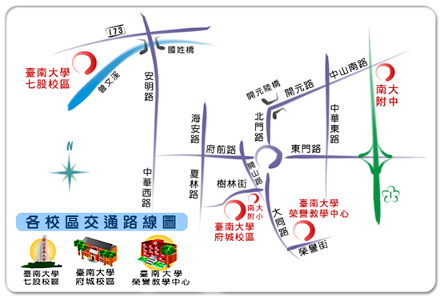

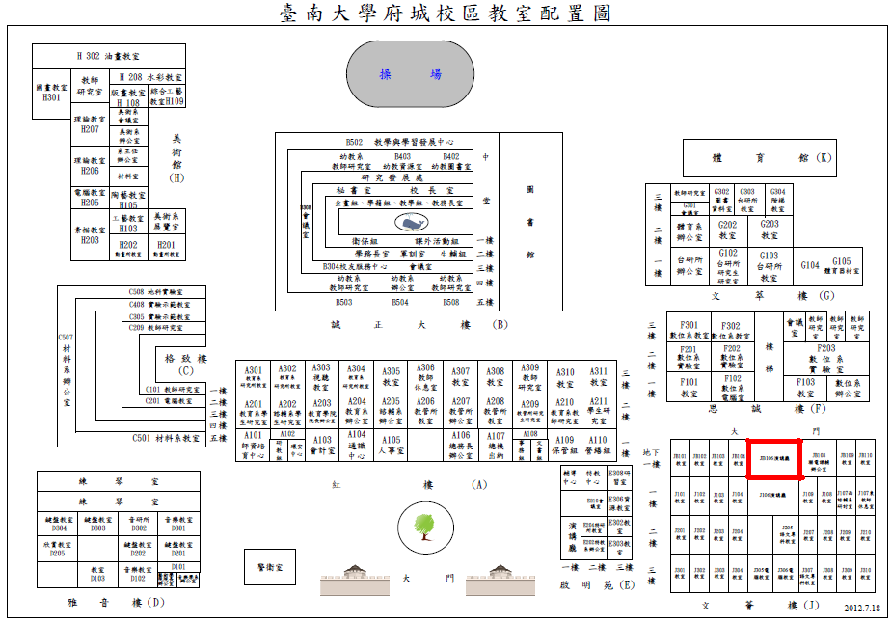
交通資訊

一、如果您是在臺南機場： 您的選擇有二項
Ａ、搭計程車：車程約15分鐘，車資約 300元
B 、搭臺南市公車 : 搭5號公車至體育公園站下車 ,沿體育路步行進入本校南側校門。

二、 如果您是在臺南火車站：您的選擇有三項
Ａ、搭計程車：車程約8分鐘，車資約120元。
Ｂ、搭臺南市公車：
平日： 可搭0左線公車於體育公園站下車,沿體育路步行進入本校南側校門。
週末假日：可搭88號觀光巴士至法華寺站下車,沿樹林街二段步行進入本校北側校門。
Ｃ、途步：步程約20分鐘，可循火車站（前站左轉）－北門路（直行）－東門圓環（直行）－大同路一段－樹林街 二段（右轉）－南大附小－至本校。

三、 如果您是在高速公路仁德交流道：您的選擇有二項
Ａ、自行開車：車程約20分鐘，由仁德交流道下高速公路（往臺南市區）－可循東門路（直行）－東門城（直行）－東門圓環（往左南行）－大同路－樹林街二段（右轉）－南大附小－至本校。
Ｂ、搭客運車：至東門圓環或火車站，再循第二項之選擇至本校。

四、 如果您是在臺南高鐵站：您的選擇有二項
Ａ、由2號出口處，搭乘[31號公車]，往市政府高鐵免費接駁快捷公車，20分鐘一班；欲到達本校「榮譽教學中心」者，請在「大林新城」下車；欲到達本校「府城校區」者，請在「延平郡王祠站」下車，車程約25分鐘。
Ｂ、搭計程車 : 直達本校，約20~25分鐘車程。

